NOM: | DATA:
PINTA L’ADA, REPASA LES LLETRES I AMB AJUDA ESCRIU EL NOM

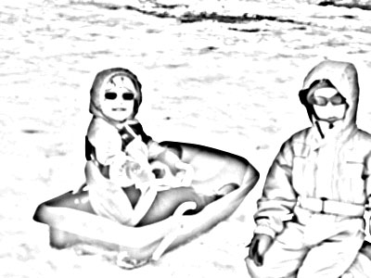
NEU NEU

